Опросный лист для подбора лотового уровнемера DES-LOT-TAPE
Жирным выделено стандартное исполнение лотового уровнемера DES-LOT-TAPE.
Характеристики лотового уровнемера DES-LOT-TAPE:
Параметр | Желаемое заказчиком исполнение
Допуски | Общепромышленное исполнение
Напряжение питания | 24 В пост. Тока
Температура окружающей среды | -40…+70°С
Материал корпуса | Алюминий, покрашенный порошковой краской
Лента | Нержавеющая сталь
Технологическое присоединение | Фланец
Отклонение оси прибора | Не более 2° от вертикали
Скорость движения груза | Не менее 0,25 м/с
Соединительные клеммы | Питание до 2,5мм²  Сигнальные выходы и входы до 1,5мм²
Потребляемая мощность | Не более 50Вт
Сигнальные выходы | Токовый выход 4-20мА  Реле выполнения измерения (Статус)  RS-485 MODBUS RTU
Сигнальные входы | Вход 1 – Старт измерения  Вход 2 – Запрет измерения
Точность измерения | Не хуже ±10см
Давление в емкости | Не более 0,1 Атм
Максимальный диапазон измерений | 20м  30м  Спец. исполнение: ______________________________________
Измерительный груз | 1. Оцинкованная сталь со штырьком  2. Оцинкованная сталь без штырька  3. Нержавеющая сталь со штырьком  4. Нержавеющая сталь без штырька  5. Полиамид со штырьком  6. Полиамид без штырька  7. Поплавок  8. Спец. исполнение: ______________________________________
Подача противодавления | 1. Без штуцера подачи противодавления  2. Штуцер для подачи противодавления
Температура измеряемой среды | 1. -40…+100°С  2. Спец. исполнение: ______________________________________
Класс защиты корпуса | IP65 – если не указано  IP66 – класс защиты IP66
Планируемая периодичность измерений | ___________________________________________________мин.

Пример: DES-LOT-TAPE-20-1-1-1 – Стандартное исполнение.
DES-LOT-TAPE-20-1-2-1 – Уровнемер на 20м с грузом из оцинкованной стали со штырьком и штуцером подачи противодавления.
Описание контролируемого материала:
Контролируемый материал | ______________________________________________________
Тип материала | 1. Сыпучий материал  2. Жидкость
Данные о сыпучем материале | 1. Размер гранул: __________________________________ мм  2. Влажность: ______________________________________%  3. Объёмная плотность: _____________________________кг/дм³
Данные о бункере / силосе:
Объем резервуара | ______________________м³
Давление | 1. Атмосферное  2. Избыточное ______________________атм.  3.Разряжение ______________________атм.
Опасность по взрыву | 1. Нет  2. Пыль  3. Газ / пары
Расположение загрузочного отверстия
Метод загрузки
Расположение разгрузочного отверстия
Метод выгрузки
Конструкции и механизмы внутри резервуара | ______________________________________________________  ______________________________________________________

Размеры резервуара:
H | Высота резервуара | __________________________мм
L2 | Нижний предел измерения | __________________________мм
L1 | Верхний предел измерения | __________________________мм
D / L | Диаметр / длина резервуара | __________________________мм
K1 | Высота верхней конусной части | __________________________мм
K2 | Высота нижней конусной части | __________________________мм

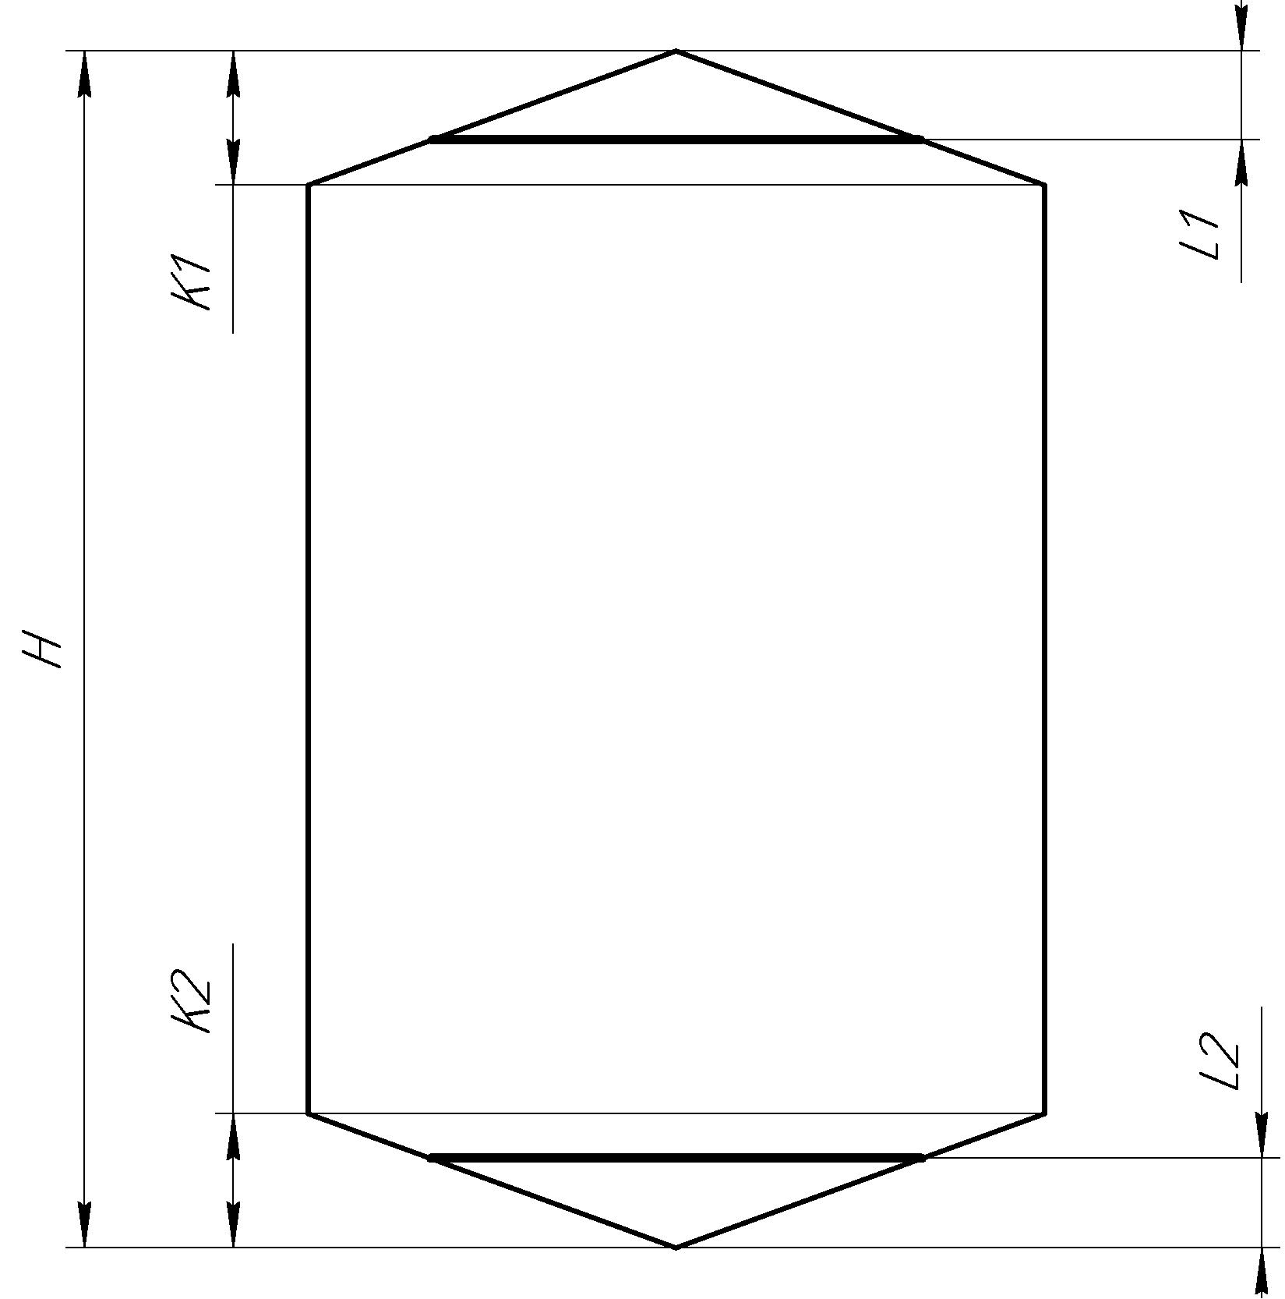
Индивидуальный эскиз:

Комплект монтажных частей (КМЧ):
Представляет собой стойку с ответным фланцем для установки датчика, резиновое уплотнение, комплект метизов.
КМЧ требуется | Да / Нет

Чертеж стойки КМЧ:
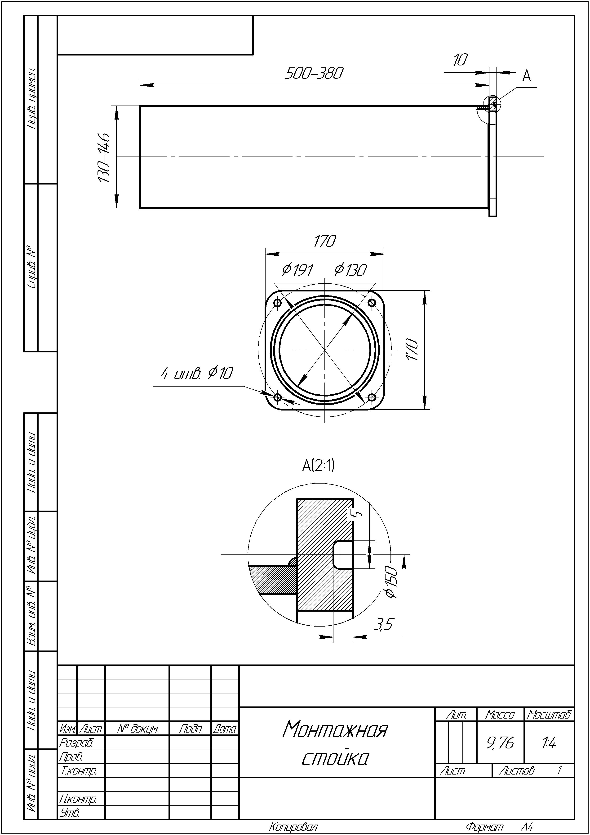
Габаритный чертеж уровнемера со стандартным грузом:
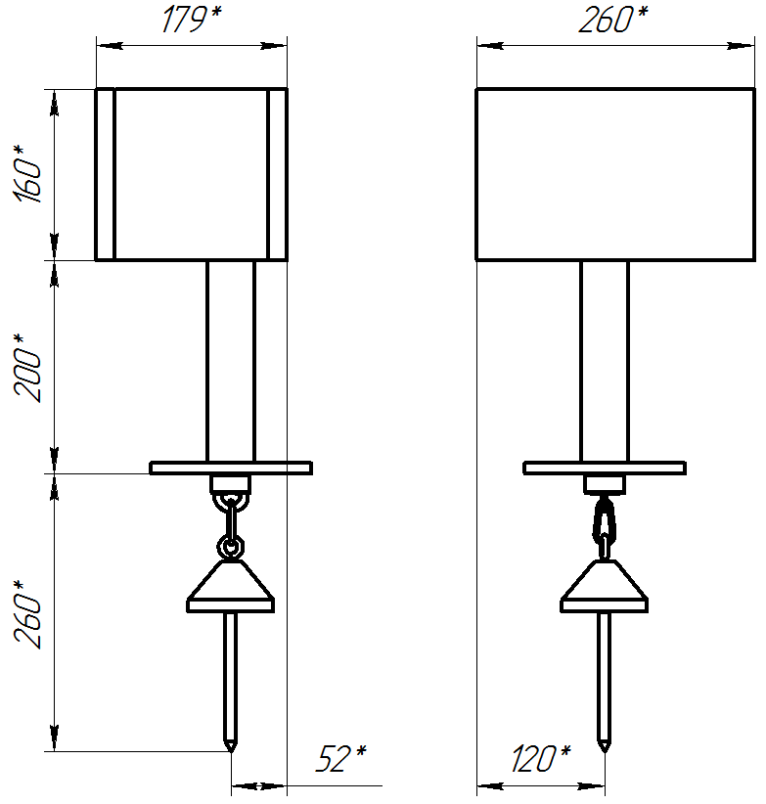
Контактная данные специалиста, заполняющего опросный лист:
Фамилия, имя, отчество: _______________________________________________________________________
Должность: __________________________________________________________________________________
Телефон: _________________________________________, Email: _____________________________________
Контактная данные специалиста для обсуждения технических вопросов:
Фамилия, имя, отчество: _______________________________________________________________________
Должность: __________________________________________________________________________________
Телефон: _________________________________________, Email: _____________________________________

